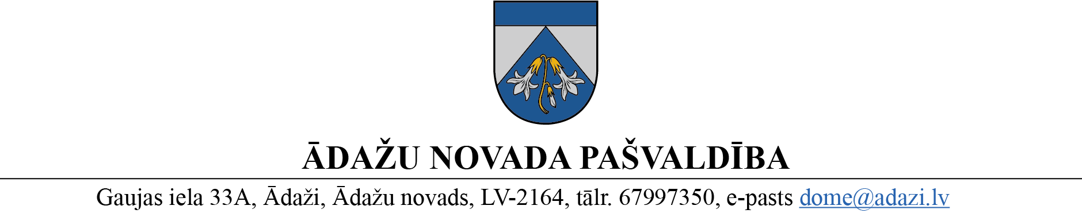

PROJEKTS uz 16.08.2023.

vēlamais datums izskatīšanai: Finanšu komiteja 16.08.2023.

domē: 23.08.2023.

sagatavotājs: Sarmīte Mūze

ziņotājs: Sarmīte Mūze

LĒMUMS

Ādažos, Ādažu novadā

2023. gada 23. augustā **Nr.**«DOKREGNUMURS»

**Grozījumi Ādažu novada pašvaldības domes 2023. gada 28. jūnija lēmumā Nr. 229 “Par aizņēmumu projekta “Ādažu vidusskolas “B” korpusa siltināšana” īstenošanai”**

Saskaņā ar Ādažu novada pašvaldības rīkotā atklātā konkursa “Energoefektivitātes paaugstināšana Ādažu vidusskolas ēkas B korpusam” (id. ĀNP 2023/101) rezultātiem un Iepirkumu komisijas 2023. gada 28. jūlija lēmumu (protokols Nr. 5-6-2023/101-4) ir izvēlēts pakalpojuma sniedzējs Ādažu vidusskolas “B” korpusa siltināšanas būvdarbu izpildei.

Saskaņā ar darba grafiku plānots, ka pēdējie maksājumi tiks veikti 2024. gadā, tāpēc aizņēmuma izņemšana jāparedz 2023. un 2024. gadā.

Pamatojoties uz Pašvaldību likuma 10. panta otrās daļas 1.punktu, 4. panta pirmās daļas 2. un 4. punktu, Ministru kabineta 09.05.2023. noteikumu Nr. 240 “Kritēriji un kārtība, kādā tiek izvērtēti pašvaldību vispārējās izglītības iestāžu investīciju projekti valsts budžeta aizņēmuma saņemšanai” 4. punktam, Finanšu komitejas 19.08.2023. atzinumu, Ādažu novada pašvaldības dome

**NOLEMJ:**

1. Izdarīt grozījumu Ādažu novada pašvaldības domes 2023. gada 28. jūnija lēmumā Nr. 229 “Par aizņēmumu projekta “Ādažu vidusskolas “B” korpusa siltināšana” īstenošanai” un izteikt 2. punktu šādā jaunā redakcijā:

**“2. 2023. gada izglītības iestādes investīciju projekta “Ādažu vidusskolas “B” korpusa siltināšana” īstenošanai, kas atbilst pašvaldības apstiprinātajai attīstības programmai “Ādažu novada attīstības programma (2021-2027)” un nodrošina lietderīgu investīciju īstenošanu pašvaldības autonomo funkciju (gādāt par iedzīvotāju izglītību, tostarp nodrošināt iespēju iegūt obligāto izglītību un gādāt par pirmsskolas izglītības, vidējās izglītības, profesionālās ievirzes izglītības, interešu izglītības un pieaugušo izglītības pieejamību) izpildei:**

* 1. **ņemt ilgtermiņa aizņēmumu līdz 390 000 EUR (trīs simti deviņdesmit tūkstoši *euro*) apmērā no Valsts kases ar tās noteikto procentu likmi uz 12 gadiem ar atlikto pamatsummas maksājumu līdz 2024. gada martam. Aizņēmumu izņemt vidējā termiņā, 2023. un 2024. gadā;**
  2. **paredzēt pašvaldības 2023. gada budžetā nepieciešamo līdzfinansējumu līdz 43 500 EUR (četrdesmit trīs tūkstoši pieci simti *euro*) apmērā;**
  3. **garantēt aizņēmuma atmaksāšanu, paredzot tam nepieciešamos finanšu līdzekļus pašvaldības budžetā turpmākajos gados.”**

1. Pašvaldības izpilddirektoram veikt lēmuma izpildes kontroli.

Pašvaldības domes priekšsēdētāja K. Miķelsone

S.Mūze, 26419545